XY459 scheda creata il 20 luglio 2023; Ultimo aggiornamento; 16 agosto 2026
Descrizione storico-bibliografica
Il *Piave : periodico d'informazione edito dall'Amministrazione comunale di S. Donà di Piave. - Anno 1, n. 1 (1 marzo 1968)-[Anno 19 (1989)?]. - San Donà di Piave : Amministrazione comunale di S. Donà di Piave, 1968-[1989?]. – 19 volumi ; 44 cm. ((Bimensile; la periodicità varia. - CFI0409004

Una *citta informata : periodico informativo della Città di San Donà di Piave. - N. 1 (2005)-n. 4 (2006). - San Donà di Piave : Città di San Donà di Piave, 2005-2006. - 2 volumi : ill.; 30 cm. ((Quadrimestrale. - A cura della Città di San Donà di Piave. - VIA0179211

*Qui edizioni. San Donà di Piave. - N. 1 (2007)-2013. - [Tricesimo : SE Servizi editoriali], 2007-2013. – 7 volumi : ill. ; 30 cm. ((Semestrale, poi quadrimestrale. - Nella copertina: Una città informata : periodico informativo della Città di San Donà di Piave. - VIA0179214

La *Piave : periodico di informazioni del Comune di San Donà di Piave. - San Donà di Piave : Passart, 2014-[2017?]. – 4 volumi : ill. ; 23 cm. ((Periodicità non determinata. - Cambia il formato dal 2016. - VIA0275723

*San Donà di Piave : il notiziario del Comune. - [Silea] : Piazza, [2018-2019]. – 2 volumi : ill. ; 30 cm. ((Annuale. - Descrizione basata su: 12 [dicembre 2018]. - VIA0372966
Fa parte di: El *tabaro : periodico di informazione locale [XX196]
Copia digitale: 2018; 2019

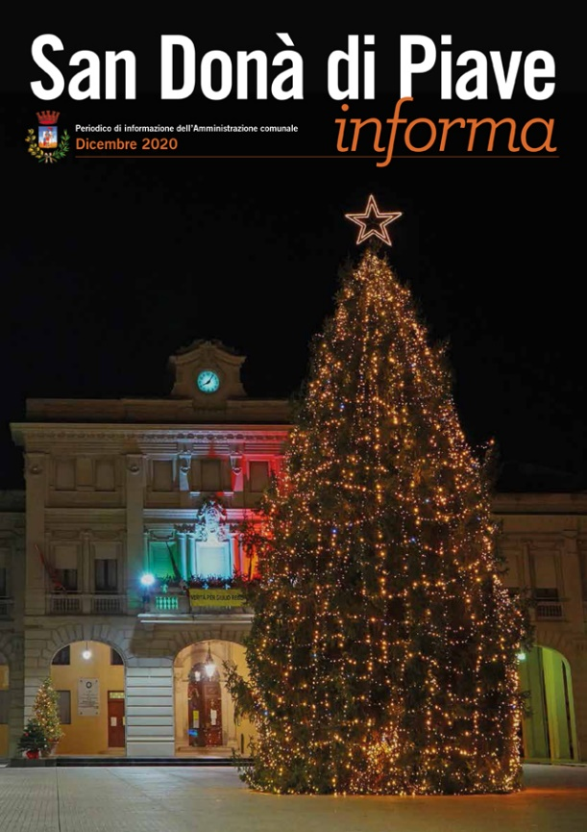
*San Donà di Piave informa : periodico di informazione dell’amministrazione comunale. – Anno 1, n. 1 (dicembre 2020). - Resana (TV) : é Edizioni Grafì Comunicazione, [2020]. – 1 volume : ill. ((Annuale.

Autore: San Donà di Piave
Soggetto: San Donà di Piave - Amministrazione – Periodici

Informazioni storico-bibliografiche
12 agosto 2014 Il Comune invia una nuova rivista a tutte le famiglie
Sarà una rivista in distribuzione a tutte le famiglie sandonatesi, per una tiratura di circa 17mila copie. La nuova pubblicazione del Comune di San Donà si chiama La Piave. Completamente finanziata...
Sarà una rivista in distribuzione a tutte le famiglie sandonatesi, per una tiratura di circa 17mila copie. La nuova pubblicazione del Comune di San Donà si chiama La Piave. Completamente finanziata dagli sponsor, e quindi realizzata a costo zero per i cittadini su carta riciclata, riporta come testata "La Piave", con una grafica volutamente retrò. La cadenza sarà bimestrale integrata da alcuni numeri speciali in particolari occasioni. La prima uscita, di 16 facciate, è un numero speciale, dedicato soprattutto agli eventi estivi di agosto e settembre. Spazio anche ai numeri utili e ai contatti con l’amministrazione. Tra gli argomenti trattati la navigazione sul Piave, la sicurezza e la pedonalizzazione. (g.ca.) https://www.nuovavenezia.it/cronaca/il-comune-invia-una-nuova-rivista-a-tutte-le-famiglie-ol9v4aj7

